分野 | 総合分野（学校設定科目等）
教材  タイトル | ＳＤＧｓとSociety5.0について考えよう
教材からの学び | １ 職業人に求められる倫理観と、ビジネスによる課題解決の必要性について理解する。  ２ 他者の意見から多面的・多角的にＳＤＧｓの目標を達成させる必要性を理解する。  ３ ＳＤＧｓを自らの問題として捉え、解決しようとする態度を身に付ける。  ４ ＥＳＧ投資について理解し、企業として存続していくためにはＳＤＧｓに取り組まなければならない現状を理解する。
時間数 | ２時間
授業の  進め方 | ＜１時間目（講義）＞  ・ＳＤＧｓとSociety5.0について基礎的な知識を習得するための講義を行う。教員は講義だけでなくYouTubeや本教材の基礎学習を活用する。特に「ＳＤＧｓとSociety5.0の違い」と「ＥＳＧ投資」については必ず触れること。  ・２時間目のアサインメントの意見共有に向けて、基礎学習とアサインメントを事前に学習するように生徒へ指示をする。基礎学習とアサインメントは２時間目までに回収し、評価をつける。  ＜２時間目（意見共有）＞  ＜グループ内意見共有＞  ・授業の始めに10分グループ内で意見共有を行う（４～６名くらいのグループ）。全てのアサインメントを10分で意見共有をするのは時間的に不可能なため教員がアサインメントを２～３つ程度指定する。  ＜全体意見共有＞  ・アサインメントの意見共有を１つずつ進め、生徒の意見を聞いていく。生徒が発言した意見は板書する。挙手して発言することを基本とするが、挙手での意見共有ができないようであればロイロノートなどで付箋に書かせて意見共有することも可とする。  ＜振り返り・気付きの共有＞  ・振り返りや気付きをケースメソッド評価シート記入させ、グループでの共有やTeamsのチャット機能などを用いて共有する。振り返りの共有は自らの学習を調整するという側面において非常に重要なため必ず行う。
教材

意見共有「ＳＤＧｓとSociety5.0について考えよう」 授業計画

■本単元の位置付け
ビジネス探究プログラム 基礎学習

■本単元の目標
＜１時間目＞
・ＳＤＧｓとSociety5.0について基礎的な知識を習得する。教員は講義だけでなくYouTubeや本教材の基礎学習を活用する。特に「ＳＤＧｓとSociety5.0の違い」と会計的視点という観点から「ＥＳＧ投資」について理解する。

＜２時間目＞
・ＳＤＧｓの各目標の中で、世界として達成させる目標、日本として達成させる目標について根拠をもって説明することができる。
・職業人や企業に求められる倫理観とビジネスによる課題解決の必要性について理解している。
・他者の意見から多面的・多角的にＳＤＧｓの目標を達成させる必要性を理解している。
・ＳＤＧｓを自らの問題として捉え、解決しようとする態度を身に付けている。

■評価規準
【Ａ】知識・技術
・「基礎学習」においてＳＤＧｓの17の目標について説明している。
・「基礎学習」においてＳＤＧｓ、Society5.0の違い及びＥＳＧ投資について説明している。
【Ｂ】思考・判断・表現
・「意見共有アサインメント」において、基礎学習や講義等で獲得した知識を活用して、職業人に求められる倫理観と、ビジネスによる課題解決の必要性を発見し、自己の意見を構築している。
【Ｃ】主体的に学習に取り組む態度
・グループや全体での意見共有時に、更によいアイデアを出そうとしている。
・振り返りにより、今回の学習を今後に生かそうとしている。

■留意事項
・評価はケースメソッド評価シートを用いて行う。
・意見共有には間違った意見などはないので、発言しやすいような雰囲気を教員がつくるとともに、否定はしない。

ＳＤＧｓとSociety5.0について考えよう
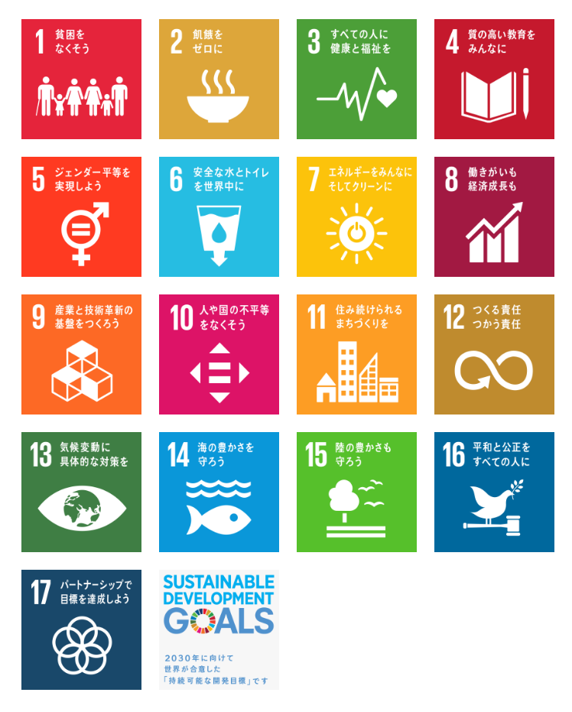
画像出典：国際連合広報センター
https://www.unic.or.jp/news_press/features_backgrounders/31737/
ＳＤＧｓとは？？
「ＳＤＧｓ（エスディージーズ）」とは、「Sustainable Development Goals（持続可能な開発目標）」の略称であり、2015年9月に国連で開かれたサミットの中で世界のリーダーによって決められた、国際社会共通の目標です。
このサミットでは、2015年から2030年までの長期的な開発の指針として、「持続可能な開発のための2030アジェンダ」が採択されました。この文書の中核を成す「持続可能な開発目標」をＳＤＧｓと呼んでいるのです。ＳＤＧｓは「17の目標」と「169のターゲット（具体目標）」で構成されています。

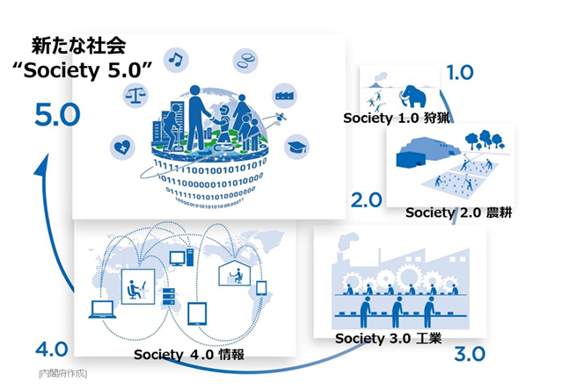
Society5.0とは？？
我が国が目指すべき未来社会の姿であり、狩猟社会（Society 1.0）、農耕社会（Society 2.0）、工業社会（Society 3.0）、情報社会（Society 4.0）に続く新たな社会です。第5期科学技術基本計画（平成28年1月22日閣議決定）において、「サイバー空間とフィジカル空間を高度に融合させたシステムにより、経済発展と社会的課題の解決を両立する人間中心の社会」としてSociety 5.0が初めて提唱されました。第5期科学技術基本計画で提示した Society 5.0の概念を具体化し、現実のものとするために、令和3年3月26日に閣議決定された第6期科学技術・イノベーション基本計画では、我が国が目指すべきSociety 5.0の未来社会像を「持続可能性と強靭性を備え、国民の安全と安心を確保するとともに、一人ひとりが多様な幸せ（well-being）を実現できる社会」と表現しています。
画像及び説明文出典：内閣府
https://www8.cao.go.jp/cstp/society5_0/index.html
【基礎学習】
１ ＳＤＧｓの１７の目標を理解するために「国際連合広報センター」のホームページから１７の目標のアイコンをクリックして気付いたことを以下の□にそれぞれ書いてみましょう。
URL https://www.unic.or.jp/news_press/features_backgrounders/31737/
１ 貧困をなくそう | ２ 飢餓をゼロに | ３ すべての人に健康と福祉を | ４ 質の高い教育をみんなに
５ ジェンダー平等を実現しよう | ６ 安全な水とトイレを世界中に | ７ エネルギーをみんなにそしてクリーンに | ８ 働きがいも経済成長も
９ 産業と技術革新の基盤をつくろう | 10 人や国の不平等をなくそう | 11 住み続けられるまちづくりを | 12 つくる責任つかう責任
13 気候変動に具体的な対策を | 14 海の豊かさを守ろう | 15 陸の豊かさも守ろう | 16 平和と公正をすべての人に
17 パートナーシップで目標を達成しよう
２ Society5.0をＳＤＧｓとの共通点と相違点という視点から調べましょう。
Society5.0とＳＤＧｓとの共通点
Society5.0とＳＤＧｓとの相違点
３ ＥＳＧ投資について調べてください。
【意見共有アサインメント】
１ 今後の世界が豊かになるために、ＳＤＧｓの１７の目標のうち、あなたの視点から最も解決させるべき課題はどれですか？その理由もあわせて考えてみましょう。

２ ＳＤＧｓの１７の目標のうち、日本が最も解決させなければならない課題はどれだと思いますか？理由もあわせて考えましょう。

３ 企業はなぜＳＤＧｓに取り組んでいかなければならないのですか。

４ Society5.0は「我が国が目指すべき未来社会の姿」とありますが、目指すべき未来の姿とはどのような姿ですか。

５ ＳＤＧｓの目標を達成させるためにあなたが実現可能な目標を考えてください。
（どんな小さなことでも構いません）

年 組 番 氏名
これより教師用参考資料
【基礎学習】
１ ＳＤＧｓの１７の目標を理解するために「国際連合広報センター」のホームページから１７の目標のアイコンをクリックして気付いたことを以下の□にそれぞれ書いてみましょう。
URL https://www.unic.or.jp/news_press/features_backgrounders/31737/
１ 貧困をなくそう | ２ 飢餓をゼロに | ３ すべての人に健康と福祉を | ４ 質の高い教育をみんなに
５ ジェンダー平等を実現しよう | ６ 安全な水とトイレを世界中に | ７ エネルギーをみんなにそしてクリーンに | ８ 働きがいも経済成長も
９ 産業と技術革新の基盤をつくろう | 10 人や国の不平等をなくそう | 11 住み続けられるまちづくりを | 12 つくる責任つかう責任
13 気候変動に具体的な対策を | 14 海の豊かさを守ろう | 15 陸の豊かさも守ろう | 16 平和と公正をすべての人に
17 パートナーシップで目標を達成しよう

２ Society5.0をＳＤＧｓとの共通点と相違点という視点から調べましょう。
Society5.0とＳＤＧｓとの共通点
・持続可能性の追求・・どちらも持続可能な社会の実現を目指しており、環境保護や資源の効率的な利用を重視している。
・人間中心の社会・・人々の生活の質を向上させることを目指し、誰一人取り残さない社会を目指している。
・技術の活用・・AIやIoTなどの先端技術を活用して、社会課題の解決を図る。
Society5.0とＳＤＧｓとの相違点
・SDGsは国際的な目標であり、全世界が取り組むべき課題を網羅している。一方、Society 5.0は日本が提唱する国内外での技術革新を通じた社会モデル。
・SDGsは政策や行動計画を通じて社会課題を解決することを重視しているが、Society 5.0は技術革新を通じて課題解決を図る点が特徴。
・SDGsは持続可能な開発を目指す一方、Society 5.0は技術を活用して経済発展と社会課題の解決を両立させることを目指している。

３ ＥＳＧ投資について調べてください。
・ESG投資とは、環境（Environment）、社会（Social）、ガバナンス（Governance）の要素を考慮した投資手法。これは、企業の財務情報だけでなく、これらの非財務情報も評価基準に含めることで、持続可能な社会の実現を目指すもの。
・環境（Environment）: 気候変動対策、資源管理、エネルギー効率など。
社会（Social）: 労働環境、地域社会への貢献、人権尊重など。
ガバナンス（Governance）: 企業統治、透明性、法令遵守など。
・米の機関投資家は、長い歴史を持つESG投資のリーダーであり、特に年金基金や保険会社が積極的に取り組んでいる。ESG要素を投資判断に組み込む動きが加速している。

【意見共有アサインメント】 以下は一例です。
１ 今後の世界が豊かになるために、ＳＤＧｓの１７の目標のうち、あなたの視点から最も解決させるべき課題はどれですか？その理由もあわせて考えてみましょう。
・貧困をなくそう：基本的な人権を確保し、全ての人が尊厳を持って生活できる社会を目指す。
・飢餓をゼロに：食料安全保障を実現し、全ての人が十分な栄養を摂取できるようにする。
・ジェンダー平等を実現しよう：全ての人の権利を尊重し、差別のない社会を築く。
・クリーンな水と衛生を全ての人に：健康と生活の質を向上させるために、安全な水と衛生環境を提供。
・エネルギーをみんなにそしてクリーンに：持続可能なエネルギー源を普及させ、環境負荷を軽減。
・気候変動に具体的な対策を：地球環境を保護し、未来の世代に持続可能な地球を残す。
２ ＳＤＧｓの１７の目標のうち、日本が最も解決させなければならない課題はどれだと思いますか？理由もあわせて考えましょう。
・働きがいも経済成長も：労働環境を改善し、全ての人が働きがいを感じられる社会を目指す。
・ジェンダー平等を実現しよう：女性の社会進出を促進し、男女平等を実現。
・住み続けられるまちづくりを：特に地方の持続可能性を高め、住みやすい環境を整備。
・気候変動に具体的な対策を：地震などの自然災害への対応を強化する。
・海の豊かさを守ろう：マイクロプラスチックを出さないなど海洋資源を保護し、持続可能な利用を推進。
３ 企業はなぜＳＤＧｓに取り組んでいかなければならないのですか。
・社会的責任の遂行：企業の信頼向上と社会貢献。・リスク管理：環境・社会リスクの低減と安定経営。
・持続可能な成長：長期的な利益確保と企業の存続。・人材確保：優秀な人材の確保と維持。
・ブランド価値の向上：消費者の支持を得て、競争力を強化。
・イノベーション促進：新たなビジネスチャンスの創出。
・規制対応：法規制への適応とコンプライアンスの強化。
４ Society5.0は「我が国が目指すべき未来社会の姿」とありますが、目指すべき未来の姿とはどのような姿ですか。
・人間中心の社会：技術と人間の調和を図り、全ての人が幸福を感じられる社会。
・持続可能な社会：環境と経済の両立を目指し、持続可能な発展を実現。
・包摂的な社会：全ての人が参加可能な社会を築き、差別や排除をなくす。
・高度な情報社会：イノベーションを推進し、データの活用を進め、効率的で便利な社会を実現。
・健康長寿社会：医療と福祉の充実を図り、全ての人が健康で長生きできる社会。
５ ＳＤＧｓの目標を達成させるためにあなたが実現可能な目標を考えてください。
（どんな小さなことでも構いません）
・節水の実践：日常生活での水の節約を心がける。
・リサイクルの推進：ゴミの分別と再利用を徹底する。
・エネルギーの節約：電気の無駄遣いを減らし、エネルギー効率を高める。
・地元産品の購入：地域経済を支援し、地元産品を積極的に購入する。
・ボランティア活動：地域社会への貢献を目的に、ボランティア活動に参加する。
・環境教育の推進：周囲への啓発活動を行い、環境意識を高める。
・公共交通の利用：交通渋滞と排出ガスの削減を目指し、公共交通機関を利用する。

